VITESSE MOYENNE ET FREQUENCE DE ROTATION

☞ Ce document comprend :
• une fiche descriptive du sujet destinée au professeur
• une situation d’évaluation destinée au candidat
• une grille d’évaluation/notation destinée au professeur

FICHE DESCRIPTIVE DU SUJET DESTINE AU PROFESSEUR

Manipulations
Il appartient au professeur de s’assurer, en fonction des matériels disponibles, de la faisabilité des travaux demandés et de procéder aux adaptations éventuelles.

➢ Matériels utilisés :
- un moteur très basse fréquence de rotation (entre 1 et 10 tr/min)
- une poulie à gorge de diamètre 44 mm environ
- une masse à crochet ( ou un solide S à crochet )
- un fil
- une règle graduée (1m minimum)
- un chronomètre

➢ Remarques, consignes et conseils
Le moteur utilisé est du type moteur de tournebroche.
La règle est magnétique et peut être fixée sur support métallique.

Evaluation
Le professeur évaluateur intervient à la demande du candidat. Il intervient en cas de problème afin de permettre au candidat de réaliser la partie expérimentale attendue ; cette intervention est à prendre en compte dans l’évaluation.

Discipline: Sciences physiques | Durée: 30 min
Unité(s) : Méca 1
Secteur(s) :
• La clarté des raisonnements et la qualité de rédaction interviendront dans l’appréciation des copies.
• Calculatrice électronique autorisée : oui

Etablissement-Ville : | Date : | Note :…/10
Nom-Prénom du candidat : |  | Note :…/10
Professeur responsable : |  | Note :…/10

VITESSE MOYENNE ET FREQUENCE DE ROTATION

 Dans la suite du document, ce symbole signifie « appeler le professeur ».

☞ But des manipulations
- Vérifier la relation entre une vitesse linéaire et une fréquence de rotation.
- Décrire la nature d’un mouvement.

☞ Travail à réaliser point A

- A l’aide du montage mis à disposition, et sans toucher aux réglages des appareils, mettre sous tension le moteur et déclencher simultanément le chronomètre.  - Lorsque le point A repéré sur la poulie aura effectué 2 tours, simultanément mettre hors tension le moteur et arrêter le chronomètre. | 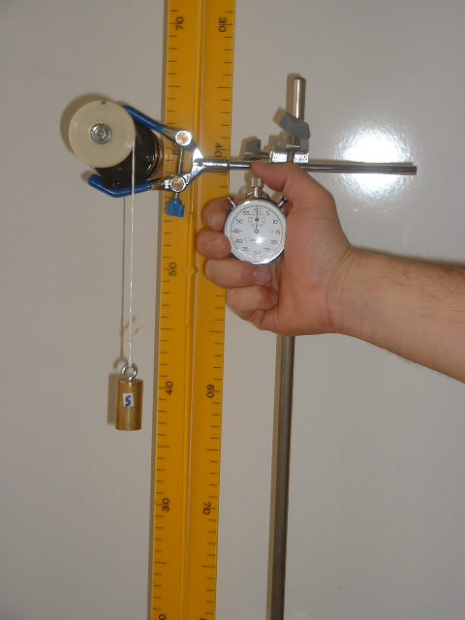
- Relever la distance parcourue par le solide S et le temps mesuré :
Solide S

d = … et t = …

 Appel n°1 : faire vérifier les mesures

- On rappelle que v = $\frac{d}{t}$. Calculer la vitesse moyenne du point A en m/s :

v = …

- On appelle fréquence de rotation, le nombre de tours effectués en 1 seconde
On note n cette fréquence. Calculer la fréquence de rotation de la poulie :

n = …

- On donne D, le diamètre de la poulie : D = 44 mm
Exprimer D en mètre puis à l’aide des résultats précédents, calculer :

π x D x n = …

7- Comparer les résultats obtenus au 4 et au 6 : ……………………..............................

8- Quelle relation pouvez-vous en déduire ?………………………

 Appel n°2 : Faire vérifier les résultats obtenus.
9- Reporter les résultats obtenus dans le tableau suivant et le compléter après avoir réalisé deux nouvelles séries de mesures pour 3 et 4 tours:

Nombre de tours effectués | 2 | 3 | 4
Temps mesuré
Unité : …
Distance parcourue
Unité : …
Vitesse moyenne
Unité : …
Fréquence de rotation
Unité : …

10- Recopier les phrases suivantes en choisissant les termes appropriés.
a- Le point A est animé d’un mouvement rectiligne/circulaire et uniforme/ accéléré/ralenti

b- Le solide S est animé d’un mouvement rectiligne/circulaire et uniforme/ accéléré/ralenti

☞ Rangement du poste de travail

 Appel n°3 : Faire vérifier la remise en état du poste de travail et remettre ce
document au professeur
Discipline: Sciences physiques | Durée: 30 min
Unité(s) : Méca 1
Secteur(s) :
• La clarté des raisonnements et la qualité de rédaction interviendront dans l’appréciation des copies.
• Calculatrice électronique autorisée : oui

Etablissement-Ville : | Date : | Note :…/10
Nom-Prénom du candidat : |  | Note :…/10
Professeur responsable : |  | Note :…/10

VITESSE MOYENNE ET FREQUENCE DE ROTATION

Critères d’évaluation ou appel | Barème | Note
Question 3 :  Valeur de d  Unité de d  Valeur de t  Unité de t | 0.5  0.5  0.5  0.5
Question 4 :  Conversion de d en m  Calcul de v | 0.5  0.5
Question 5 :  Valeur de n  Unité de n | 0.5  0.5
Question 6 :  Conversion de D  Calcul | 0.5  0.5
Question 7 :  Comparaison | 0.5
Question 8 :  Relation | 1
Question 9 : | 2
Question 10 : | 0.5 + 0.5
Rangement du poste : | 0.5
 | Note : ……./ 10

